PHÉP TÍNH VI PHÂN CỦA HÀM NHIỀU BIẾN (tt)

- Tính các đạo hàm riêng của các hàm sau:

- 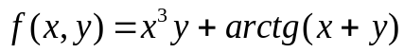
- 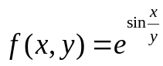
- 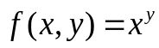
- 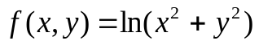
- 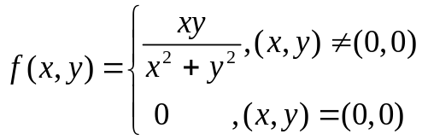
- 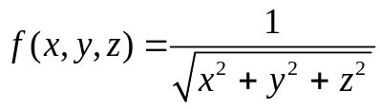
- 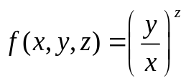

- Tìm 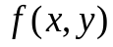 hàm, nếu biêt rằng: 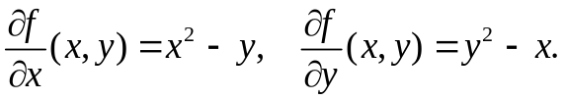

- Tìm 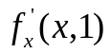 nếu 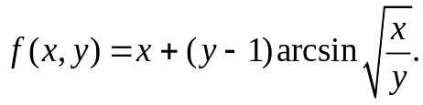
4. Tính vi phân của các hàm sau:

- 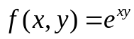
- 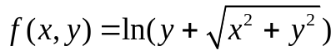
- 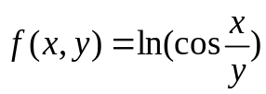
- 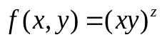

- Cho 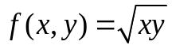.Tính 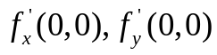. Hàm có khả vi tại điểm(0,0) ? tại điểm (1,1) ?
- Khảo sát tính khả vi của hàm
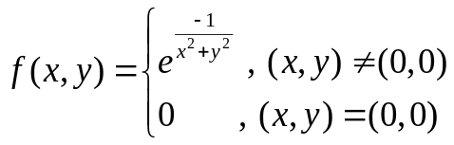
tại điểm (0,0).
- Chứng minh rằng hàm 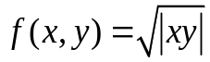liên tục tại (0,0), có cả 2 đạo hàm riêng nhưng không khả vi tại (0,0).
- Chứng minh rằng
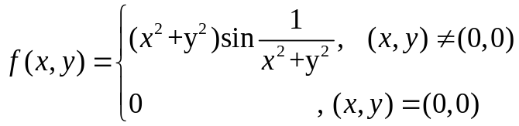
có các đạo hàm riêng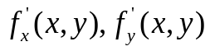trong lân cận điểm (0,0) và các đạo hàm riêng này gián đoạn tại điểm (0,0), tuy nhiên vẫn khả vi tại (0,0).
- Tính gần đúng các giá tri sau nhờ vi phân cấp 1

- 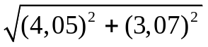
- 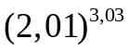 biết ln2=0,69
- 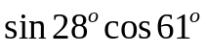 biết 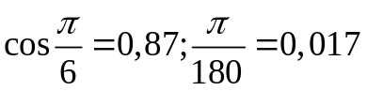
10. Đạo hàm và vi phân cấp cao

- 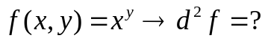
- 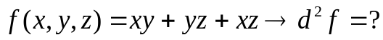
- 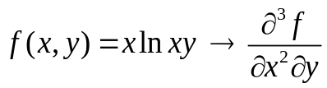
- 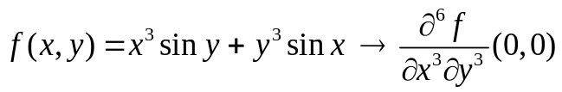
- 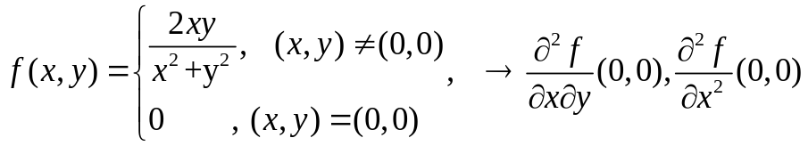
11. Đạo hàm và vi phân của hàm hợp

- 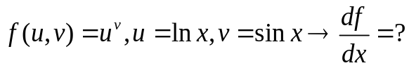
- 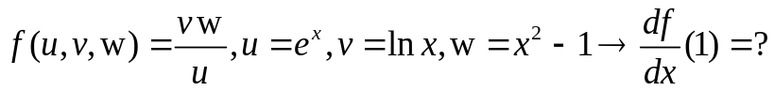
- 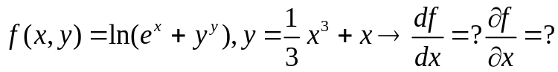
- 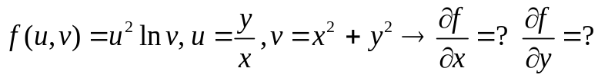
12. Đạo hàm và vi phân của hàm ẩn

- 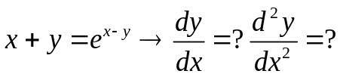
- 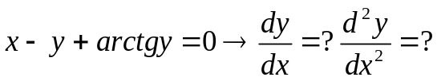
- 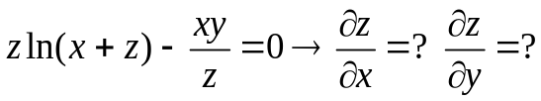
- 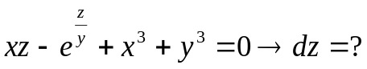
- 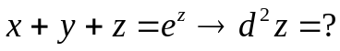
13. Công thức Taylor và ứng dụng
a) Khai triển Taylor hàm ở lân cận điểm (2,-1).
b) Khai triển Maclaurin đến số hạng bậc 2 của các hàm
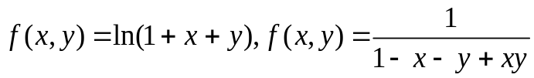
c) Khai triển Taylor đến bậc 3 hàm 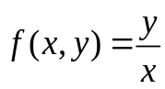 ở lân cận điểm (1,1).
d) Dùng khai triển Taylor đến số hạng bậc 1 để tính gần đúng biểu thức: (0,95)^{2,01}; 